"Hier habe ich Freunde gefunden und ein Zuhause"
Aktualisiert: 08.11.18 09:31
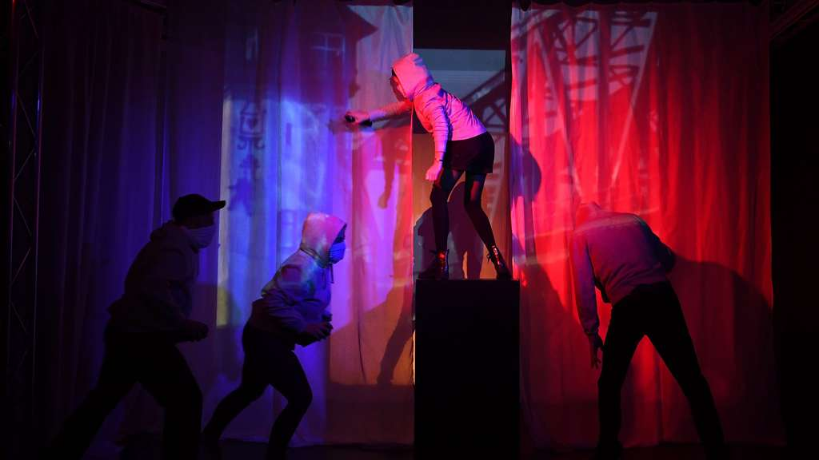

Laienschauspieler stehen bei einer Probe zum Stück "Ich habe einen Traum" auf der Bühne der "Wilde Bühne".
Loskommen von Kokain, Alkohol und Amphetaminen - Theaterprojekte wie die Wilde Bühne, Requisit und die Ratten 07 stabilisieren Menschen, die früher süchtig waren. Den Darstellern und Theaterpädagogen geht es bei den Vorstellungen aber um mehr.
Kai hat als Jugendlicher Kokain, LSD, Ecstasy, Amphetamine und Alkohol konsumiert. Als er nach Entgiftungen und Therapien clean ist, lässt er sich Sternschnuppen auf den Arm tätowieren und beginnt bei der Wilden Bühne in Bremen mit dem Theaterspielen. "Hier habe ich Freunde gefunden und ein Zuhause", sagt der junge Mann mit dem Undercut. Aktuell spielt der Ex-Süchtige einen Polizisten: "Ich will ausleben, was ich nicht bin. Dadurch lerne ich mich selbst kennen."
Schauspieler sprühen Graffitis, Schatten tanzen auf der Bühne, dazu läuft Hip-Hop-Musik. Die spendenfinanzierte Wilde Bühne in Bremen feiert ab Freitag (9.11.) mit dem Stück "Ich habe einen Traum" im Volkshaus Bremen ihr 15-jähriges Bestehen. Was alle 14 Schauspieler gemeinsam haben: Sie waren früher drogenabhängig und sind jetzt clean.
"Wir wollen mit den künstlerischen Mitteln der Theaterarbeit vor allem Themen junger Menschen artikulieren und dabei vor nichts zurückschrecken", sagt Theaterpädagogin Jana Köckeritz. Nach ihren Auftritten im Volkshaus Bremen, in Schulen und Bürgerhäusern diskutieren die Schauspieler mit den Zuschauern über Drogen, Lebenskrisen und Gewalt. Die Ziele sind Suchtprävention und ein Signal gegen Rechtspopulismus.
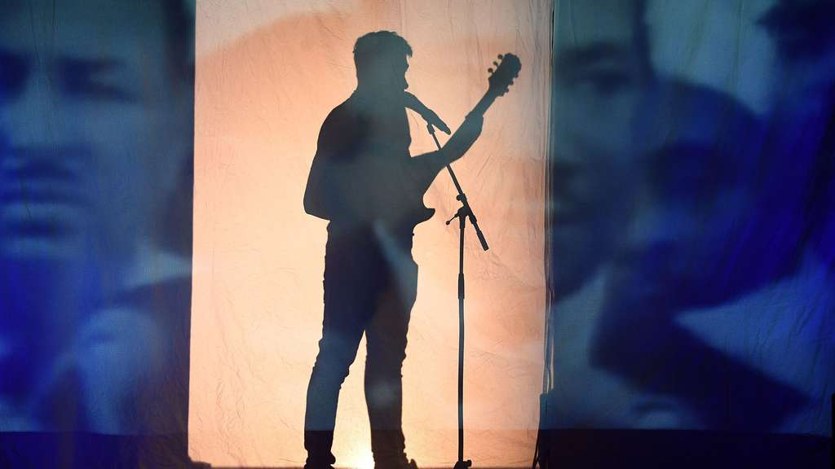
+
Weg von Cannabis, Alkohol und Amphitaminen- Theaterprojekte wie die Wilde Bühne stabilisieren Menschen, die mittlerweile clean sind.
Ihre neue Produktion "Ich habe einen Traum" handelt von der Banalität des Alltags, dem Kick des Verbotenen und Zukunftsträumen. Rita, seit 26 Jahren trocken, spielt im Stück die autoritäre Pflegeleiterin eines Altenheims. "Das Theaterspielen hat mich mutiger gemacht", sagt die 63-Jährige. Wichtig sei ihr der Kontakt zu den jungen Mitspielern: "Die trauen sich, auch mal albern zu sein. Das ist so schön ansteckend."
Auch in anderen Städten Deutschlands gibt es Kreativ-Angebote für Menschen, die Alkohol und illegale Drogen konsumiert haben. Eines ist etwa Requisit, ein Theaterprojekt in Hattersheim nahe Frankfurt am Main. 1995 als kleines EU-Projekt gegründet, erreiche der gemeinnützige Verein heute mit jährlich bis zu 150 Veranstaltungen vor allem Schüler und Auszubildende, sagt Leiterin Nora Staeger: "Wir sind bis zum Sommer 2019 ausgebucht."
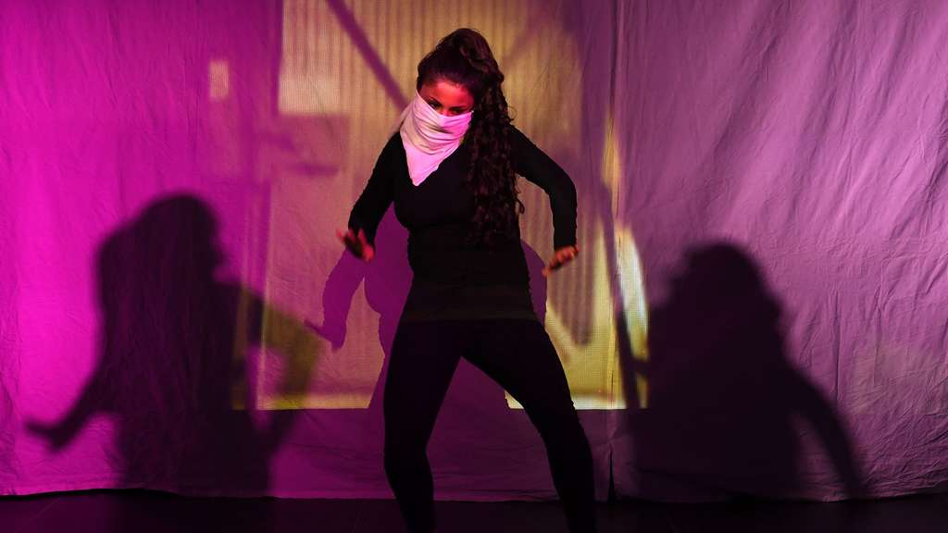
+
Theaterprojekt "Ich habe einen Traum"
Requisit ist Improtheater. Die Spieler reagieren spontan auf Zurufe aus dem Publikum. Aus dem Stegreif entstehen so Szenen, die es vorher nie gegeben hat. "Unser Impro-Theater ist wie ein Icebreaker für die anschließenden Gesprächsgruppen mit Schülern, Eltern und Lehrern zum Thema Sucht und Abhängigkeit", sagt Staeger. Entscheidend sei die Stabilität der Spieler, kaum jemand werde rückfällig: "Es ist so wichtig, dass diese Menschen clean sind, weil in ihnen so viel Potenzial steckt."
Bereits einige Jahre zuvor gründeten sieben Obdachlose das Projekt Ratten 07 in Berlin - laut Leiterin Uta Kala das erste Obdachlosentheater Europas. Mehr als 57 Produktionen habe es seitdem gegeben. Die Themen: Armut und soziale Ausgrenzung. Aktuell proben Menschen ohne Wohnung und Arbeit auf dem alten RAW-Gelände der Reichsbahn das Stück "Der große Kladderadatsch". Es geht um den 100. Jahrestag der November-Revolution.
Doch das europaweit bekannte Projekte ist in Gefahr. "Alle arbeiten hier unentgeltlich. Aber es ist nicht genug Geld da, um die Basis zu sichern", kritisiert Kala. Eine eigene Bühne gibt es nicht. Das neue Stück wollen die Ratten 07 deshalb im Museum des Kapitalismus in Berlin aufführen. Ihr Ziel: "Das Projekt Ratten 07 muss überleben."
Von Sabine Komm, dpa

